Общешкольная предметная линейка

по немецкому языку.

Путешествие в страну "Хампельманию"

Учитель: Цыганкова Л.В.

Цели и задачи:
- Закрепить знания учащихся:
  - в назывании букв алфавита и их написании;
  - в распознавании цвета;
- Развивать память, воображение и наблюдательность.
- Учить играя.
Оборудование:
- Макет парохода, одежда капитана, разноцветные флажки с надписью “Хампельмания”.
- Математическая лента цифр.
- Разноцветные шары из цветной бумаги, воздушных желтый шар с секретом.
- Дом – das ABC (в окошках домика – буква немецкого алфавита).
- Цветные иллюстрации – солнце всходит (Guten Morgen!), солнце высоко над лесом (Guten Tag!), солнце прячется за лесом (Guten Abend!).
- Музыкальное сопровождение (по выбору учителя).
Ход мероприятия.
Учитель: Guten Tag, Kinder!
Ученики:
Guten Tag, L.W!
Все: Guten Tag!
(Добрый день,
Прогоню старуху – лень!)

Учитель: Geh, die Faulheit, weg!
Все: Я свободный человек.
Учитель:
У нас сегодня гости,
Пришло их очень много.
И маленьких ребяток,
Судить не будут строго.
Раз, два, три! На гостей посмотри!
Три, четыре, пять! Посмотрели опять!

Ученики 6 класс
Hurra! Hurra!
Die Gaste sind da! – (дети повторяют за учителем).
Гостей подняли на ура!
А сейчас нам всем в путь пора,
Путешествовать друзья,
В очень дальнюю страну
“Хампельманию”.
Учитель: Der Hampelmann – Петрушка , и он приглашает нас в свою страну.
(“Веселая игрушка” – показ иллюстрации с изображением Петрушки).
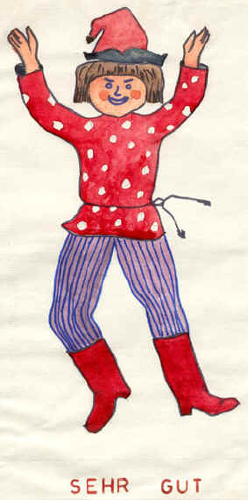
1 Ведущий:
Пусть улыбку и смех
Дарит Хампельман для всех.
Лишь тогда он загрустит,
Кто ошибку совершит.
Не пойдем мы своим ходом,
Плыть мы будем пароходом.
Капитаном буду я.
Познакомимся друзья.
(ведущий надевает фуражку капитана).
Ученики 7 класса:
Ich – я, а вместе дружная семья.
Ich heisse – я называюсь, но не обзываюсь.
2 Ведущий:
Wie heisst du?
Как тебя зовут?
(“Назовитесь всех, кто тут!”).
Учитель:
К нам пришли в гости герои немецких сказок.
Они о себе расскажут, а вы назовёте сказку и по возможности её автора.

Ученики 7 класса:
Ich heisse – меня зовут.
Вам назвались те, кто тут.
1 Ведущий:
Наш красавец пароход
Может тут же сбавить ход.
Если деток будет много,
То ко дну его дорога.
Раз, два, три, четыре, пять
Всех нам нужно сосчитать.
( 2 класс, считалочки)
2 Ведущий:
– Вот теперь-то все в порядке.
Поплывем скорей, ребятки!
– Вижу домик на пути …
Как бы нам туда войти?
1 Ведущий:
Дом, буквы живут в нем.
Если буквы назовете,
Тотчас вы в него войдете!
(Ученики 5 класса исполняют алфавитную песенку)
Звучит музыка.
2 Ведущий:
Наш красавец пароход
Ближе к цели все плывет.
Отвлекитесь на минутку,
С вами я сыграю шутку.
Заколдую вас друзья,
Вот волшебные слова:
“Крибле, крабле, бумс”.
(Ученики 4 класса).
Ученики 4 класса:
1 ученик:
1,2,3 - Gross und klein.
Все ученики: Gross – большой и с доброю душой. (поднимают руки вверх).
Klein – маленький, но удаленький (приседают).

1 Ведущий
Буквы - гостеприимный народ,
Только дальше плывет пароход.
А на пристани шары разноцветные видны.
(ученики 3 класса хором читается стихотворение “Цвета”)
Grau – серый, серый кот.
Красный цвет у немцев – rot.
Blau – синий, голубой, он сравним только с мечтой.
Gelb – цвет желтый, как луна, светит на небе она.
Weiss – как снег и сахар бел, с ним сравнится только мел.
Schwarz – чернее темной ночи, поскорей закрой-ка очи!
Crun – зеленая трава, а на ней лежат дрова.
Braun – мишка косолапый, отойди, ударит лапой.

Учитель:
Отдохнули мы друзья,
А теперь нам в путь пора.
Ведущий:
В Хампельмании народ
Очень вежливый живет.
(Угадайте, какие слова приветствия они говорят друг другу утром, днем и вечером.)
Игра: “Сделай подпись под картинкой”.

Cuten Morgen! – солнце всходит.

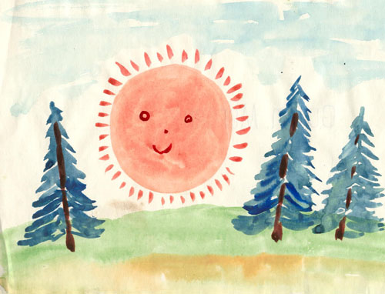

Cuten Tag! – солнце высоко над лесом.

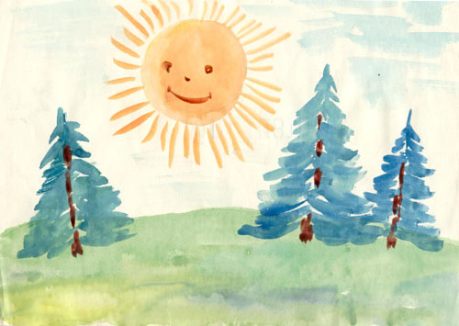

Cuten Abend! – солнце садится.

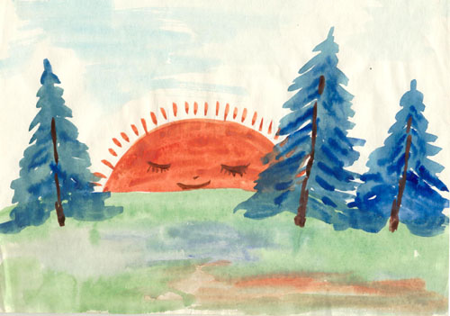
Учитель:
Мы ведь тоже культурный народ.
Отплывай поскорей пароход.
Солнце скрылось давно за горой,
Нам пора возвращаться домой.
(Учащиеся прощаются с капитаном и со страной Хампельманией).
Auf Wiedersehen!
До свидания, смешная Хампельмания.

